Maquettes PICAXE

Carte PICAXE de base
- carte-base-axe020.zip
- Catalogue des composants utilisés pour les maquettes réelles
- Programmes exemples type et documentation pour toutes les maquettes ci dessous.

Maquette 0 : Démonstration
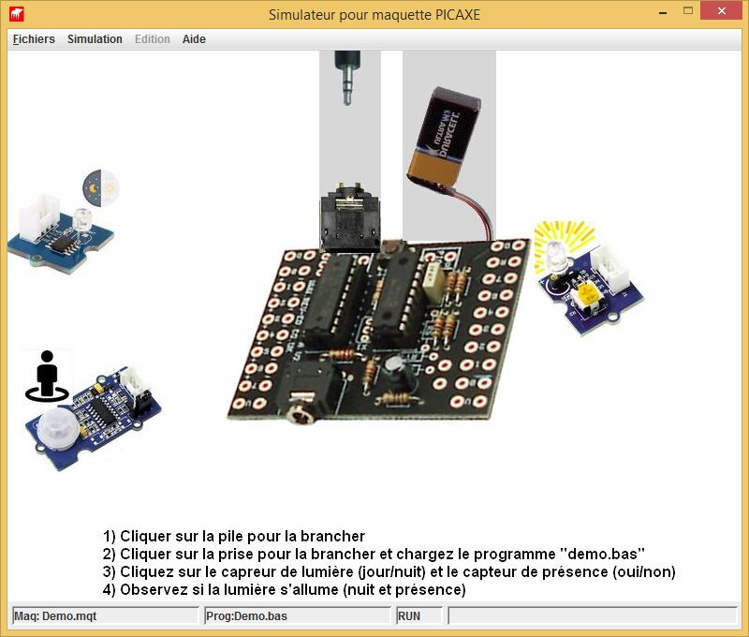
- Sujet : Détecteur de présence couplé à un détecteur de luminosité pour allumer une lampe
- Maquette : Demo.mqt
- Programme : Demo.bas
- Maquette réelle : non
- Document : (explications de fonctionnement sur l'image de la maquette)

Maquette 1 : Le réfrigérateur
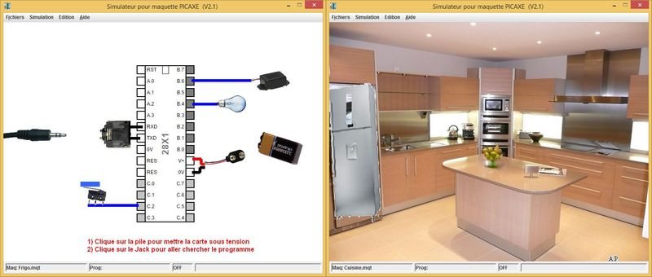
- Sujet : Améliorer le réfrigérateur en ajoutant un détecteur de porte restée ouverte couplé à une alarme
- Maquette :
  - Frigo.mqt : Version maquette en classe
  - Cuisine.mqt : Version en situation dans une cuisine
- Programme :
  - Frigo1.bas : Fonctionnement normal de l'éclairage intérieur
  - Frigo2.bas : Fonctionnement avec alarme
- Maquette réelle : Câblée à la demande
- Document : Projets Blockly des programmes et fiche activité/tuto en version Draw et PDF.

Maquette 2 : Découverte programmation objet
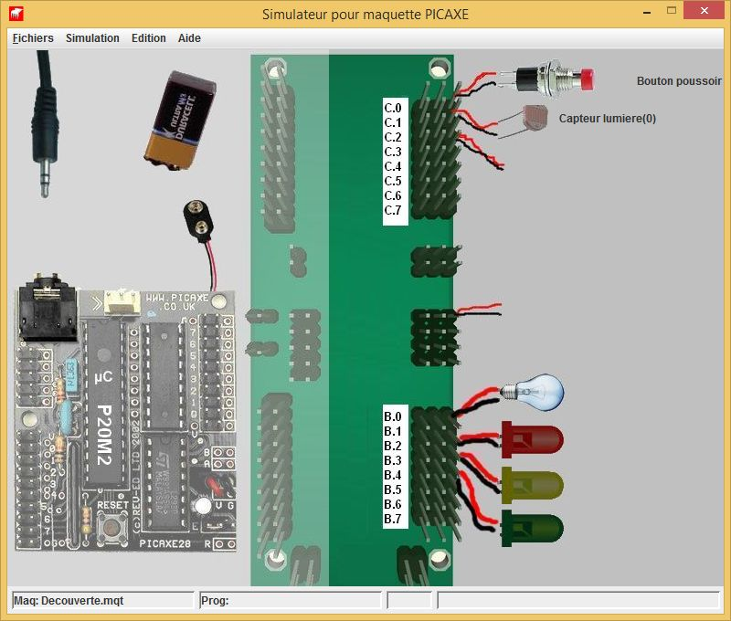
- Sujet : Découvrir la programmation Blockly à partir d'un capteur et d'un actionneur en 4 exemples
- Maquette : Decouverte.mqt
- Programme :
  - Acti1.bas : Sonnette lumineuse
  - Acti2.bas : Clignotant
  - Acti3.bas : Interrupteur style va et vient
  - Acti4.bas : Éclairage uniquement de nuit
- Maquette réelle : Câblée à la demande
- Document : Projets Blockly des programmes, fiche activité et corrigé en version Writer et PDF.
Les activités peuvent se prolonger sur la réalisation d'un feux tricolore pouvant basculer en feux clignotant orange.

Maquette 3 : Volet électrique
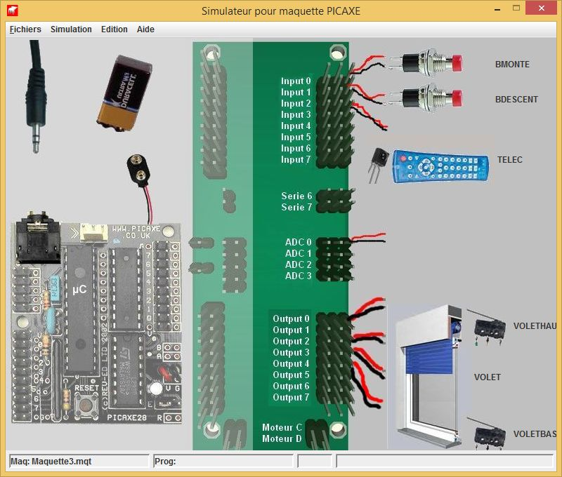
- Sujet : Appréhender le fonctionnement d'un volet roulant et de sa télécommande
- Maquette : volet.mqt
- Programme :
  - Volet1.bas : Fonctionnement par bouton sans arrêt intermédiaire
  - Volet2.bas : Fonctionnement par bouton avec arrêt intermédiaire
  - Volet3.bas : Fonctionnement par bouton et télécommande
- Maquette réelle : Oui
- Document : Projets Blockly des programmes et fiche activité/tuto en version Draw et PDF.

Maquette 4 : Régulation de chauffage
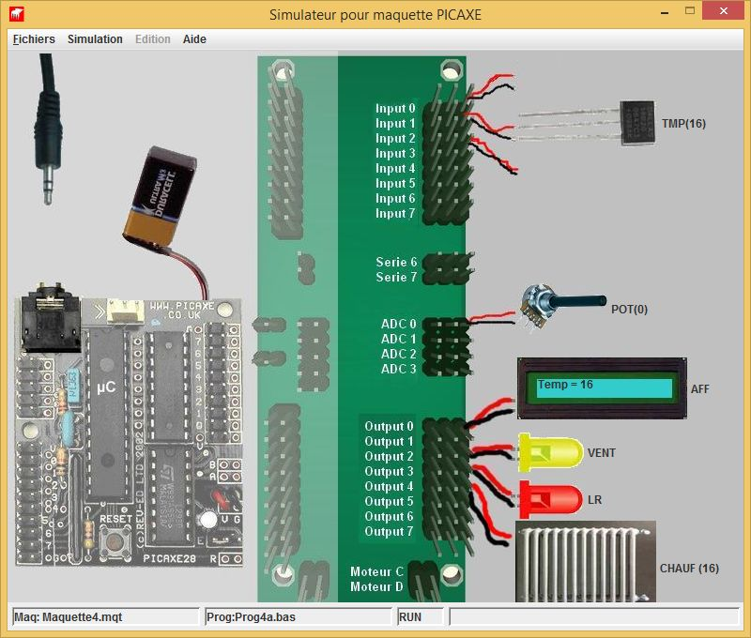
- Sujet : Appréhender le fonctionnement d'une régulation de chauffage
- Maquette : Maquette4.mqt
- Programme : Prog4a.bas
- Maquette réelle : Oui
- Document : Néant

